ЛЕНИНГРАДСКАЯ ОБЛАСТЬ
ЛУЖСКИЙ МУНИЦИПАЛЬНЫЙ РАЙОН
АДМИНИСТРАЦИЯ СЕРЕБРЯНСКОГО СЕЛЬСКОГО ПОСЕЛЕНИЯ

П О С Т А Н О В Л Е Н И Е

от 18.06.2025 года № 61

О внесении изменений в постановление №123 от 15.06.2022 г. «Об утверждении Положения о закупках товаров, работ, услуг администрацией Серебрянского сельского поселения Лужского муниципального района»

В соответствии с Гражданским кодексом Российской Федерации, Федеральным законом Российской Федерации от 05.04.2013 № 44-ФЗ «О контрактной системе в сфере закупок товаров, работ, услуг для обеспечения государственных и муниципальных нужд», Федеральным законом Российской Федерации от 6 октября 2003 года № 131-ФЗ "Об общих принципах организации местного самоуправления в Российской Федерации", иными федеральными законами, законами Ленинградской области, регулирующими отношения, связанные с контрактной системой в сфере закупок, администрация Серебрянского сельского поселения постановляет:

- Признать утратившим силу п.3 ст.4 «ПОЛОЖЕНИЯ О ЗАКУПКАХ ТОВАРОВ, РАБОТ, УСЛУГ Администрации Серебрянского сельского поселения Лужского муниципального района Ленинградской области» утвержденного постановлением №123 от 15.06.2022 года «Об утверждении Положения о закупках товаров, работ, услуг администрацией Серебрянского сельского поселения».
- Опубликовать настоящее постановление в порядке, установленном для официального опубликования муниципальных правовых актов: на официальном сайте Администрации Серебрянского сельского поселения.

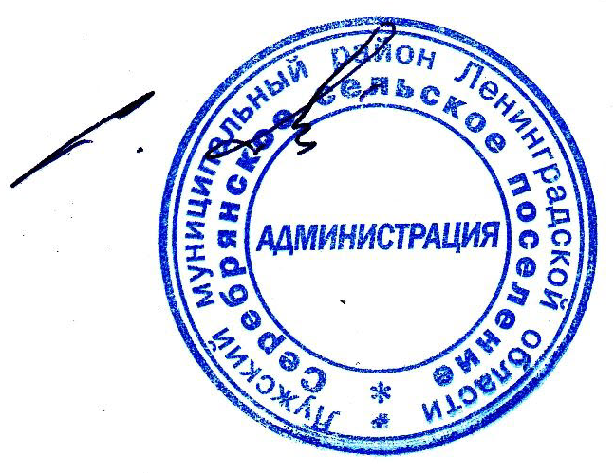

Глава администрации
С.А. Пальок
Серебрянского сельского поселения

